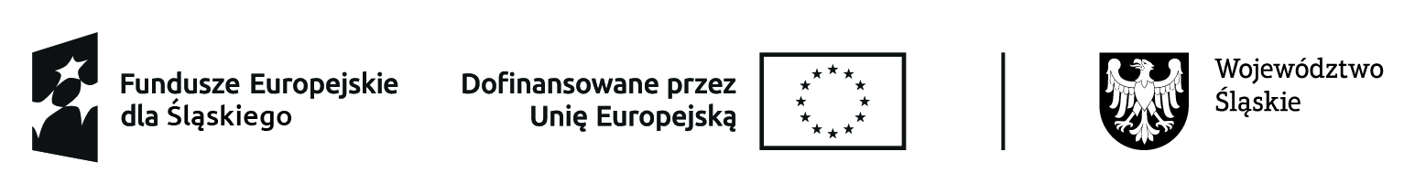

Cis.262.7.5.2025 Bytom, dnia 29.05.2025r

Centrum Integracji Społecznej
ul. Karola Miarki 10
41-902 Bytom

INFORMACJA O WYSOKOŚCI KWOTY PRZEZNACZONEJ NA REALIZACJĘ ZAMÓWIENIA

Dotyczy: Świadczenie usług szkolenia zawodowego pn. Pracownik porządkowy z obsługą maszyn i urządzeń czyszczących wraz z egzaminem certyfikującym VCC, IEES lub równoważnym dla uczestników projektu pn." Czas na zmiany - nowe perspektywy (RAZEM) z Centrum Integracji Społecznej"

Działając na podstawie art. 2 ust. 1 pkt. 1 ustawy z dnia 11 września 2019 roku prawo zamówień publicznych (tekst jednolity Dz.U. z 2023 roku, poz. 1605 z późn. zm) oraz zarządzenia nr 572/20 Prezydenta Bytomia z dnia 30 grudnia 2020r w sprawie ustalenia zasad udzielania zamówień publicznych w miejskich jednostkach organizacyjnych, Zamawiający informuje, że na realizację zamówienia zamierza przeznaczyć kwotę:
1. 35 280,00 zł brutto (kwota z wyceny szacunkowej, dokonana w oparciu o nadesłane oferty oraz powszechnie dostępnych informacji tj. stron internetowych.

